***Tercera actividad***

1. ***Poblando bases de datos creada de Librería y parque de Norte***

* ***Tablas pobladas de MR Librería***
* ***Libro***



* ***Autor***

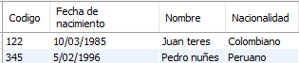

* ***Cliente***



* ***Editorial***



* ***Libro_autor***



* ***Libro_cliente***



* ***Tablas pobladas de MR parque de Norte***
* ***Atracción***



* ***Operador***

